Rapport du projet informatique :
Intégration du SDK Intel© au module Plugwise©

Équipe :
AJDOR Oussama
AUSSEL Nicolas Enseignants responsables : SIMATIC Michel
REMY Thibault CHABRIDON Sophie
ROUALDES Fabien

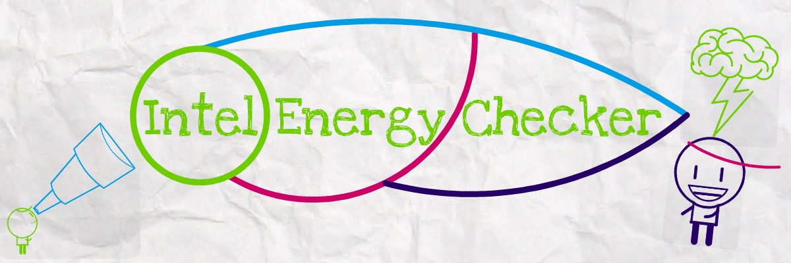
Date de soutnance : 30 juin 2012



il faut terminer le documents pour terminer la table

Table de matières :

1. Introduction …................................................................................................3
2.Cahier des charges …......................................................................................4
3. Developpement...............................................................................................5
3.1 Analyse du problème et spécification fonctionnelle ..................................5
3.2 Conception préliminaire............................................................................5
3.3 Codage.......................................................................................................6
3.4 Test..........................................................................................................
4. Interpretation des résultats..........................................................................
5. Manuel d'utilisateur.....................................................................................
6. Conclusion..................................................................................................

1. Introduction :

Le SDK Intel Energy Checker est une boîte à outils logicielle comportant plusieurs outils de gestion de compteurs. Notre projet consiste à réaliser un programme utilisant les fonctionnalités de ce SDK pour analyser les données collectées par des wattmètres sans fils.
Ces wattmètres conçus par la société Plugwise© sont reliés entre eux et à l'ordinateur via un réseau ZigBee. Il y a deux types de wattmètres : les « circles » et les « circles+ ». Ces deux types de wattmètres permettent chacun de mesurer la puissance électrique utilisée par un appareil (ou plusieurs s'il est connecté sur une multiprise). Cependant les circles+ ont un rôle particulier : ils permettent de réunir les informations des autres circles et de les envoyer à l'ordinateur (le récepteur est une clé USB ZigBee nommée « stick »).

2. Cahier des charges :

Nous devons proposer un logiciel qui permet d'interroger un réseau de circles afin de récupérer les puissances électriques de différents appareils. Les données collectées seront présentées sous deux formats :
- un fichier .csv lisible par n'importe quel tableur ;
- graphiquement à l'aide de l'interface graphique du SDK.

La première version du logiciel fonctionnera de la manière suivante :
1- l'utilisateur devra préciser les chemins menant au répertoire iecsdk et à l'application pol.py téléchargée sur internet ;
2- il devra préciser le nombra de wattmètres dont il veut récupérer les informations ;
3- il sera appelé à écrire les différentes adresses MAC ;
4- il devra indiquer l'architecture de son système ;
5- il devra préciser le temps de mesure.
6- à l'aide d'un menu ( graphique ou pas ) il pourra choisir entre différentes fonctionnalités :
        - afficher en temps réel l'interface graphique ;
        - enregistrer les données collectées dans un fichier .csv ;
        - les deux.
La deuxième version du logiciel aura une librairie C (que nous nommerons pol.c) permettant de dialoguer avec les circles. Cette librairie remplacera l'application et la librairie Python fournis avec POL.

La version finale du programme devra répondre aux besoins d'une équipe de 2As. Le codage du logiciel sera adapté à ces besoins : il faudra créer un Productivity Link de 4 compteurs (deux de ces compteurs seront utilisés pour connaître la consommation de deux routeurs dont un en témoin, et les deux autres seront utilisés pour mesurer la consommation de deux postes de travail dont un en témoin). Les fonctionnalités de ce programme seront les mêmes mais contrairement aux versions précédentes, les adresses MAC seront intégrées dans le code source ou dans un fichier externe.

3.Developpement :
3.1 Analyse du problème et spécification fonctionnelle
Nous devions trouver un moyen pour communiquer avec les Circles, récuppérer les données et les afficher graphiquement.
Nous avons commencé par nous documenter sur le SDK Intel et les fonctionnalités du Plugwise, ça nous a pris un temps considérable vu la complexité du code. Une deuxième contrainte était l'installation du kit SDK, il y a eu pas mal de blocage pour différentes raisons ( configuration d'ordinateurs, problèmes de fontes...)
Un logiciel libre pol.py fonctionnant sous GNU/Linux nous a aidé à comprendre comment communiquer avec les circles. Alors nous avons décidé de le reprendre et le traduire en langage C.
Nous avons aussi décidé d'écrire un programme qui gére les configurations et les enregistre dans un fichier txt.
Et le plus important était la librairie dynamique qui à l'aide du fichier Pol.c peut fournir les informations collectées par les circles .

3.2 Conception préliminaire:
Nous avons décidé au début d'écrire une première version du logiciel qui fonctionne de la manière suivante:
1- l'utilisateur devra préciser les chemins menant au répertoire iecsdk et à l'application pol.py téléchargée sur internet ;
2- il devra préciser le nombra de wattmètres dont il veut récupérer les informations ;
3- il sera appelé à écrire les différentes adresses MAC ;
4- il devra indiquer l'architecture de son système ;
5- il devra préciser le temps de mesure.
6- à l'aide d'un menu ( graphique ou pas ) il pourra choisir entre différentes fonctionnalités :
        - afficher en temps réel l'interface graphique ;
        - enregistrer les données collectées dans un fichier .csv .
        - les deux.
La version finale du logiciel avait une librairie C (pol.c) permettant de dialoguer avec les circles. Cette librairie a remplacé l'application et la librairie Python fournis avec POL.

  - Conception détaillée :
( je te propose de mettre le graphe de dépendance que tu vas avoir avec la doc Doxy )
Le graphe de dépendance :

3.3 Codage :
( Tu mets la partie que Nico va t'envoyer et si tu veux parler un peu du fichier esrv_plugwise_driver)

Le programme Configuration permet d'enregistrer des configurations sur un fichier texte, cela nous facilite le paramétrage avant chaque utilisation :

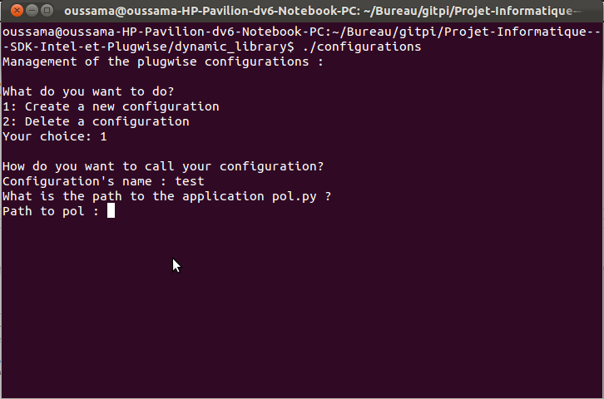
Il propose deux services, la création d'une configuration ou la suppression d'une configuration existante. Dans le cas de la création d'une configuration, il faut préciser le nom de la config, le chemin vers le fichier Pol.c, le nombre de circles,leurs noms et leurs adresses MAC.

3.4 Tests :
Après avoir terminé la programmation, et les tests de compilations, nous n'avons pas vraiment besoins de tester l'integrations vu que tout a bien marché.
Nous avons alors effectué quelques tests du programme pour vérifier si tout est en marche ( Et la tu mets les prises d'ecrans des tests et tu peux commenter)

4 Interpretation des résultats :

Les résultats que nous avons eu étaient en génerale satisfaisante. Les valeurs affichés par le pl_gui_monitor étaient souvent correctes, appart des valeurs anormales qui s'affichaient de temps en temps, nous n'avons pas pu précisé la source de l'erreur, mais on estime que c'est un problème au niveau de la connexion entre le stick et les Circles.
Les résultats affichés montrent que la consommation energétique d'un ordinateur ( ou d'une entité informatique quelconque) dépend d'une façon significative des processus qu'elle traitent, et l'optimisation de ces dérniers peut diminuer largement la consommation energitique. Cela nous emene à la notion du green code, nous avons constaté qu'à travers cet esprit de programmation, nous pouvons faire des economies considérable d'energie, et le programme sur lequel nous avons travaillé permet de mettre en evidence l'importance de l'optimisation logicielle.

5 Manuel d'utilisateur :
( tu mets le manuel que tu avais déja)

Conclusion :
Nous avons grace à ce projet avoir une idée plus génerale de la programmtion verte, ceci est la continueté de notre ambition de travailler dessus après le cours « Empreinte ecologique des TIC» auquel nous avons assisté au premier semestre. Nous avons pu constater que la gestion d'un projet informatique est assez differente, nous avons eu beaucoup d'obstacles techniques, mais nous avons pu les surmonter grace à l'ambition et le travail intensif de chacun de nous.
Ce projet s'avère une expérience enrichissante, nous avons pu développé nos capacités de programmation en C et nos compétances de gestion de projets.

( Je crois c'est bon la, la gestion de projet tu peux la mettre dans un fichier annexe)

